12,5x25x1,5 Kopfkante ger. neutral 10 C aktivweiß

Agrob Buchtal Solar Ceramics

Eigenschaften

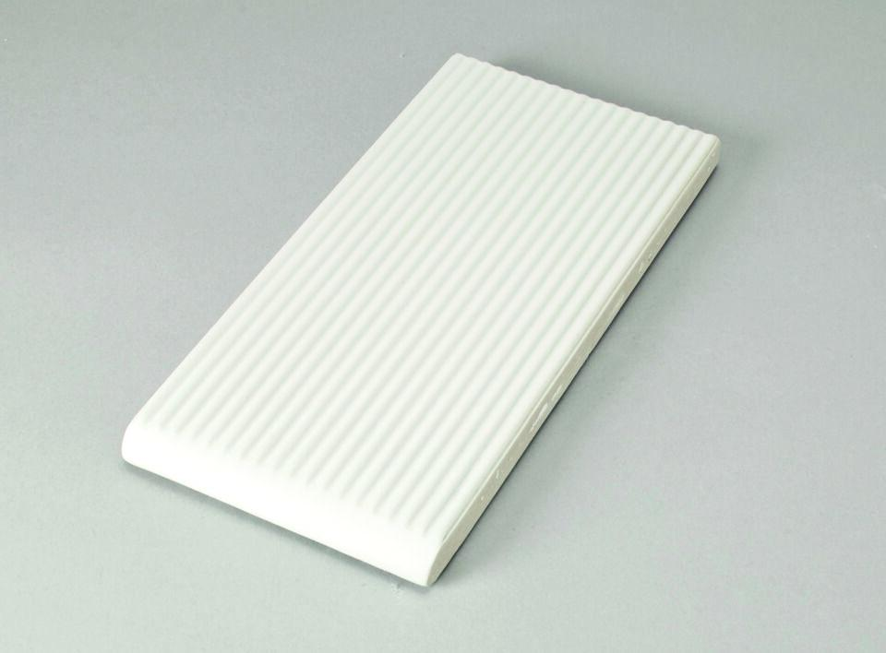

GTIN:

4012767413418

HAN:

91-53135

Bewertungsgruppe Rutschgefahr

C

Farbton

weiß

Oberfläche

profiliert

Produkt

Rillenplatte

Werkstoff

Steinzeug

Breite (mm)

119,00

Dicke (mm)

15,00

Länge (mm)

244,00

Klassifizierung Keramik

glasiert, DIN EN 14411 Alb

Serie

Beckenkopfsystem Finnland